WADE

缓存配置说明

亚信科技（南京）有限公司
2014年7月

版本控制
文档信息
文档准备人: | 周麟
准备日期: | 2014年07月24日
审阅人:
审阅日期:
审阅日期:
 | ASIAINFO

版本历史
日期 | 版本 | 作者 | 说明
2014-07-24 | V1.0 | 周麟

分发列表
编号 | 姓名 | 职位 | 组织
1
2

目 录

1. 编写目的 3
2. 阅读对象 4
3. 术语定义 4
4. 背景介绍 5
5. CRM的云化运维 6
5.1. 系统的安装 6
5.2. 环境的搭建 8
5.3. 应用的启停 8
5.4. 灰度发布 8
5.5. 预警监控 8
5.6. 哈勃追踪 9

编写目的
- 指导天津移动AI-CRM5.0项目系统集成的整体工程实施
- 指导第三方软硬件原厂商或代理商人员进行设备的安装调试
- 为后期局方机房维护人员进行系统维护提供参考
- 供项目建设单位和系统集成商进行归档

阅读对象
本文档供以下相关人员阅览：
- 参与天津移动AI-CRM5.0项目建设的局方工程技术和管理人员
- 参与主机，存储，网络及软件系统实施的设备原厂商人员
- 参与机房第三方软硬件系统安装维护的局方技术人员
- 参与机房第三方软硬件系统维护的亚信技术人员
- 参与软件开发的亚信技术人员

背景介绍
按照规划，AI-CRM5.0系统除数据库以外，将全部迁移至X86刀片服务器，工程以两级中心、三层架构、统一平台和统一数据的体系架构的原则下，构建面向SOA的CRM系统架构，依据天津现网1000W的用户规模，双中心预计会要采购四路、128G的高配刀片服务器60块，按A/B两个中心均衡配置，即一边30块。相比以前采用小型机，服务器数量显著增加，从系统运维的角度来说，对自动化运维、自动化监控的要求非常迫切。
AI-CRM5.0系统从系统设计之初，就考虑X86化之后，系统如何高效运维的各种问题，旨在提供比以前小型机更快捷，更自动化，更整齐划一的高效运维手段，降低运维人员的工作强度，降低错误操作的可能性。
下面将从系统配置、系统安装、灰度发布、应用启停、监控预警、哈勃追踪等几个层面来逐一阐述。

CRM的云化运维

系统的安装
- 问题一
又新采购了一批刀片，一百多块呢，机器上架后，需要逐一安装操作系统，真头痛。

回复: 早在3年前，我们已经研究过PXE来快速安装Linux操作系统,能一次性并 行在几十台，甚至上百台的裸机上，按照预先的设定，来远程安装操作系统，类似 Google一样: 机器上架以后所有的操作都是自动化的。但是，理想是美好的，现实 是残酷的。我们发现各省采购的刀片机器型号千差万别，安装需求规格也千差万别， 而Google的服务器都是按标准化定制的，所有的服务器就几大类。综合考虑，最 终，我们放弃了，所以，这块还得麻烦主机工程师帮我们安装操作系统。

- 问题二
主机工程师好不容易把系统安装完毕了，应用工程师又打电话过来，XX服务器没装 C编译器，麻烦跟我装一下吧。

回复: 当我们拿到刚安装好操作系统的主机后，我们先会在运维监控平台主机上快 速搭建一个yum源，有了它，我们就可以通过现有的自动化运维脚本，快速在100 多台主机上并行安装C编译器、automake、autoconf等基础软件了，只要源服务 器里有的软件都可以分分钟安装完毕。当然，我们绝不会一股脑的把所有Linux发 行版自带的软件都装上，基于安全与稳定性角度考虑，我们要求按最小化方式来安装， 用不到的软件一律不装，用不到的服务一律不起。

- 问题三
好不容易把漏掉C编译器等系统软件都装完了，应用工程师又打电话过来，XX主机 创建的用户、组不对，麻烦帮修改一下吧。
回复: 针对这个问题，原先主机工程师最偷懒的做法，就是在所有CRM刀片上，把 所有的用户都建上，管它用不用得上。然而这样会带来部署上的不清晰，以及安全的 隐患。因此我们要求用户只在使用到的主机上建，在使用不到的主机上一律不建。这 个繁重的工作最好交给我们来弄，我们云化运维脚本能够快速通过预先设定的配置分 分钟在100台主机上创建组和用户，以及设定初始密码。
总体效果是，快速配置，快速创建，整齐划一。下面是脚本截图:
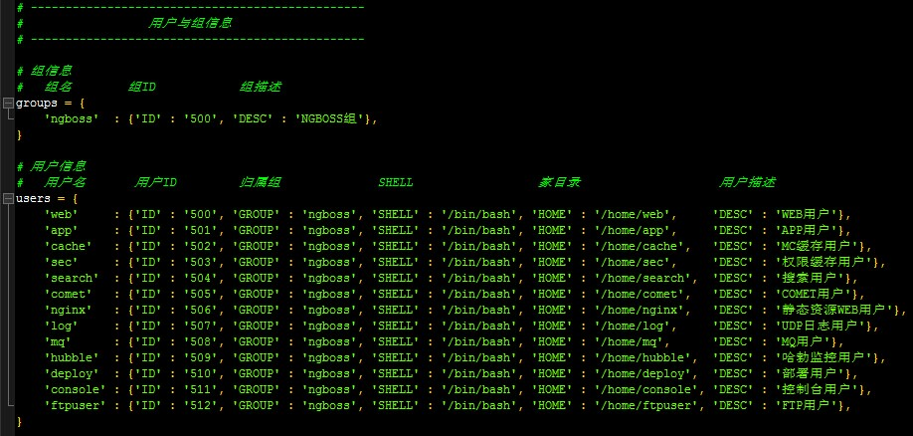

- 问题四
建组，建用户，设定初始密码，一百多台主机下来，都疯掉了，还没弄完，应用工程 师又打电话过来，XX主机名设置不对，我们这次采用的某品牌中间件，License需 要跟主机名绑定，大哥还得麻烦你了。

回复: 同样，对于主机配置文件的修改，可以通过云化运维平台提供的脚本快速修 改。修改完以后，还可以快速验证修改的正确性，确保万无一失。

- 问题五
这样的问题反复的折腾下来考验主机工程师的耐心、考验大家的沟通能力，慢慢的大 家都开始怀念以前使用小型机的日子。问题也许还没完，比如主机DNS指向错误、 系统运行级别设定错误、未作时钟服务器同步、系统核心参数未根据应用做调整等等。

回复: 只要是系统文件配置修改、参数设定，这类以前可以通过主机命令完成的工 作，现在都可以通过云化运维平台的动态脚本批量完成。当然，像本地盘RAID系数 配置错误、硬盘分区错误、网卡的Bonding设置错误，这类系统安装不到位的问题， 我们是不能自动化批量完成的。

环境的搭建
- 问题一
用户的环境变量设定、密码的设定，一台一台手工做吗？

回复: 支持，原理同上，这里就不在熬述。

- 问题二
要建WebLogic Domain，一台一台手工创建吗，每个域还要创建一大堆实例呢？

回复: 从安装WebLogic介质，安装JDK，到创建Domain，创建实例，设定端口， 创建实例的启停脚步，创建集群，安装初始应用等所有的这些工作我们都已经自动化 了，从湖南的实施经验来看，100台做下来，不过是1小时左右。

应用的启停
回复：100多台刀片，上1000个实例的启停。一般只发生在系统维护窗口，例行停 机检修等特殊场景下。我们支持上1000个实例的并发启停，对于主机，我们只支持 主机的批量shutdown，reboot，并不支持boot。

灰度发布
回复: 我们所说的灰度发布是根据电信行业的特点，研发的，一种保障业务连续性的，
自动化，逐步推进的发布方式，整个发布过程平滑，客户无感知。简单说，白天也可以 发布了，运维人员不用天天熬夜了。

预警监控
- 问题一
你指的监控预警是类似于BOMC的监控预警吗？

回复: 不全是，BOMC具备的监控我们基本都有:CPU、内存、磁盘、网络...,但我们 的监控更多的是从业务角度出发，采集整个系统依赖的底层基础设施的运行情况。包括：
- 服务的调用性能监控（调用了多少次，每次耗时多少，趋势是怎么变化的）
- SQL的调用性能监控（调用了多少次，每次耗时多少，趋势是怎么变化的）
- 页面的访问性能监控（调用了多少次，每次耗时多少，趋势是怎么变化的）
- 缓存的运行状态监控（容量、命中率、命中次数、QPS等）
- CPU、内存、磁盘、网络监控这些基本的就不说了，都具备
- 定期检测系统参数的变化（比对当前系统参数是否和应用系统上线前预先设定的，有差异，是什么时候变的，从什么变到什么），以便于排除生产系统问题。
- WLS实例监控（WEB实例是否可用，APP实例是否可用）

不一一细说，根据各省收集的运维难题，后面我们还将一步步完善。

哈勃追踪
- 问题一
面对一个部署于上100台刀片的分布式系统，当某个业务问题需要在生产系统上定位 分析，我们如何快速找到相关的日志信息。

回复: 新版AI-CRM5.0系统可以将指定工号的所有调用逻辑，开启DEBUG模式，通 过UDP方式，快速聚合到统一的日志服务器平台，通过日志平台的监控界面即可获取 整个调用链的详细日志信息。一段时间后(默认60秒)，框架将自动关闭DEBUG模式， 以免影响生产系统性能。

- 问题二
在分布式系统中，某个业务逻辑处理效率不高，我需要定位这个流程里到底哪个环节存在性能瓶颈，如何做？

回复: 新版AI-CRM5.0系统，底层基础框架安插了大量探针，通过监控平台可以在线激活所有探针，探针会记录整个调用链，所有环节的处理效率，包括: 页面的渲染效率、服务的处理效率、SQL处理效率，以及这些环节是在哪些刀片上处理的等等。通过哈勃追踪模块可以快速还原整个调用链，在监控平台里可以看到完整的瀑布图，一眼就可看出瓶颈在哪。

